INSTITUTO FEDERAL DE EDUCAÇÃO, CIÊNCIA E TECNOLOGIA DE SÃO PAULO
CÂMPUS ITAPETININGA

NOME COMPLETO DO AUTOR EM LETRA MAIÚSCULA

Título: SUBTÍTULO

Itapetininga-SP
Ano de depósito

NOME COMPLETO DO AUTOR EM LETRA MAIÚSCULA

Título: SUBTÍTULO

Trabalho de Conclusão de Curso apresentado ao Instituto Federal de Educação, Ciência e Tecnologia de São Paulo, Câmpus Itapetininga, como requisito para a obtenção do título de Licenciado/Bacharel/Técnico em XXXX.

Orientador:
Coorientador (se houver):

Itapetininga-SP
Ano de depósito
FICHA CATALOGRÁFICA (obrigatória. Não é contada na paginação).

SOLICITAR A FICHA PARA A BIBLIOTECA COM, NO MÍNIMO, SETE DIAS ÚTEIS ANTES DO DEPÓSITO (APÓS DEFESA E CORREÇÕES).

ERRATA (opcional)

Aponta erros ortográficos contidos no trabalho e que não foram corrigidos antes da impressão. Apresenta-se quase sempre em papel avulso ou encartado, acrescido ao trabalho depois de impresso. Para a errata, constrói-se uma pequena tabela composta pelas colunas “Folha”, “Linha”, “Onde se lê” e “Leia-se”. Aponta-se nessas colunas a localização do erro, o erro propriamente dito e sua respectiva correção. Encabeçando a errata, deve-se especificar a referência do trabalho. Exemplo:

ERRATA

ALVES, Daian Péricles. Implementação de conceitos de manufatura colaborativa: um projeto virtual. 2008. Trabalho de Conclusão de Curso (Bacharelado em Engenharia Industrial Mecânica) – Universidade Tecnológica Federal do Paraná, Curitiba, 2008.

Folha | Linha | Onde se lê | Leia-se
16 | 10 | auto-clavado | autoclavado

FOLHA DE APROVAÇÃO

NOME COMPLETO DO AUTOR EM LETRA MAIÚSCULA

TÍTULO: SUBTÍTULO

Trabalho de Conclusão de Curso apresentado ao Instituto Federal de Educação, Ciência e Tecnologia de São Paulo, Câmpus Itapetininga, como requisito para obtenção do título de Licenciado/Bacharel/Técnico em XXXX.

Comissão examinadora

____________________________________
Presidente, titulação e instituição

_____________________________________
Membro 1, titulação e instituição

_____________________________________
Membro 2, titulação e instituição

Itapetininga, ____ de _______________ de ________.
DEDICATÓRIA (opcional)

Tem por objetivo homenagear quem é importante para o autor. Exemplo:

Dedico este trabalho a meus pais por todo o apoio e carinho nos momentos difíceis.
AGRADECIMENTOS (opcional)

Nos agradecimentos, costumam-se citar as pessoas, as instituições e agências de fomento que o autor acredita terem contribuído para o desenvolvimento do trabalho. A formatação dos agradecimentos fica a critério do autor, podendo o texto ficar em tópicos ou em um texto corrido. Exemplo:

AGRADECIMENTOS

Ao meu orientador(a) pelos...
Aos meus pais por....
Aos meus amigos.....
Aos professores....
Aos servidores da biblioteca pelos...

EPÍGRAFE (opcional)

Página onde o autor apresenta uma citação, seguida de indicação de autoria, relacionada com a matéria tratada no corpo do trabalho. Exemplo:

“Um clássico é um livro que nunca terminou de dizer aquilo que tinha para dizer”, Italo Calvino.
RESUMO (obrigatório)

Trata-se de uma apresentação concisa do conteúdo do trabalho, indicando os objetivos, o método, os resultados e as considerações finais. Deve conter entre 150 e 500 palavras, em um único parágrafo, sem espaço para o primeiro parágrafo, seguido de palavras-chave representativas do conteúdo do trabalho. Deve-se usar o verbo na voz ativa e na terceira pessoa do singular. A elaboração do resumo é regida pela norma ABNT NBR 6028:2003a (Resumos).

Palavras-chave: Palavra 1. Palavra 2. Palavra 3. Palavra 4. Palavra 5.
(Use entre 3 e 5 palavras-chave)

ABSTRACT (obrigatório)

Elemento obrigatório que consiste na tradução do resumo para uma língua estrangeira, mantendo-se a formatação e conteúdo. A língua mais utilizada é o inglês.

Keywords: Word 1. Word 2. Word 3. Word 4. Word 5.

LISTA DE ILUSTRAÇÕES (opcional)

Lista as ilustrações na ordem em que aparecem no texto, com a respectiva ordem de aparição, título e página. Quando houver várias ilustrações de diferentes tipos (desenhos, esquemas, fluxogramas, fotografias, gráficos, mapas, organogramas, plantas, quadros, retratos e outros) recomenda-se uma lista para cada tipo de ilustração. Exemplo:
.

LISTA DE QUADROS

Quadro 1 – Número de jovens na universidade...................................................................... 15

LISTA DE TABELAS (opcional)

Segue o mesmo modelo da lista de ilustrações, mas lista as tabelas presentes no texto. Exemplo:

LISTA DE TABELAS

Tabela 1 – Quantidade de indústrias em Itapetininga.............................................................. 18

LISTA DE ABREVIATURAS E SIGLAS (opcional)

Trata-se da listagem das siglas que aparecem ao longo do texto em ordem alfabética, acompanhadas de seu nome por escrito por extenso. Exemplo:

LISTA DE SIGLAS

ABNT Associação Brasileira de Normas Técnicas
ONU Organização das Nações Unidas

LISTA DE SÍMBOLOS (opcional)

Trata-se da listagem dos símbolos na ordem em que aparecem no texto com o respectivo significado. Exemplo:

LISTA DE SÍMBOLOS

Å - angstrom
฿ - balboa (moneda oficial de Panamá; cf. PAB, en apéndice 3)
¢ - centavo (cf. c., cent., ctv. y ctvo., en apéndice 2)

SUMÁRIO (obrigatório)

Traz as partes que compõem o trabalho na ordem em que aparecem, seguidas da numeração das páginas. A formatação dos itens deverá ser na mesma tipologia e tamanho de fonte do texto. Os elementos pré-textuais (capa, folha de rosto, resumo, listas, etc.) não devem constar no sumário. Deve ser elaborado segundo a ABNT NBR 6027 (ASSOCIAÇÃO..., 2003b). Exemplo:

SUMÁRIO

1 INTRODUÇÃO 14
2 TÍTULO DA SECÃO 16
2.1 Subtítulo da seção 20
2.2 Subtítulo da seção 22
2.2.1 Subtítulo da seção 22
2.2.2 Subtítulo da seção 22
3 TÍTULO DA SEÇÃO 26
4 TÍTULO DA SEÇÃO 35
5 CONSIDERAÇÕES FINAIS 40
REFERÊNCIAS 43
APÊNDICE 47
ANEXO 48

1 INTRODUÇÃO

Aqui se deve introduzir o trabalho. Trata-se da parte inicial do texto, onde devem constar: a delimitação do assunto tratado, os objetivos da pesquisa e outros elementos necessários para situar o tema do trabalho.

2 DESENVOLVIMENTO

Parte principal do texto, que contém a exposição ordenada e pormenorizada do assunto. Divide-se em seções e subseções, que variam em função da abordagem do tema e do método.

3 CONSIDERAÇÕES FINAIS

Parte final do texto na qual se apresentam conclusões correspondentes aos objetivos ou hipóteses. Podem-se apresentar também os desdobramentos relativos à importância, projeção, repercussão e encaminhamento para outras pesquisas.

REFERÊNCIAS

Devem ser elaboradas segundo a ABNT NBR 6023 (ASSOCIAÇÃO..., 2018)

ASSOCIAÇÃO BRASILEIRA DE NORMAS TÉCNICAS. NBR 10520: informação e documentação: citações em documentos: apresentação. Rio de Janeiro, 2002.

ASSOCIAÇÃO BRASILEIRA DE NORMAS TÉCNICAS. NBR 14724: informação e documentação: trabalhos acadêmicos: apresentação. Rio de Janeiro, 2011.

ASSOCIAÇÃO BRASILEIRA DE NORMAS TÉCNICAS. NBR 6023: informação e documentação: referências: elaboração. Rio de Janeiro, 2018.

ASSOCIAÇÃO BRASILEIRA DE NORMAS TÉCNICAS. NBR 6024: informação e documentação: numeração progressiva as seções de um documento escrito: apresentação. Rio de Janeiro, 2003c.

ASSOCIAÇÃO BRASILEIRA DE NORMAS TÉCNICAS. NBR 6027: informação e documentação: sumário: apresentação. Rio de Janeiro, 2003b.

ASSOCIAÇÃO BRASILEIRA DE NORMAS TÉCNICAS. NBR 6028: informação e documentação: resumo: apresentação. Rio de Janeiro, 2003a.

ASSOCIAÇÃO BRASILEIRA DE NORMAS TÉCNICAS. NBR 6034: informação e documentação: índice: apresentação. Rio de Janeiro, 2004.

BAUMAN, Zygmunt. Globalização: as consequências humanas. Rio de Janeiro: Jorge Zahar, 1999.

DANTAS, José Alves et al. Regulação da auditoria em sistemas bancários: análise do cenário internacional e fatores determinantes. Revista Contabilidade & Finanças, São Paulo, v. 25, n. 64, p. 7-18, jan./abr. 2014. Disponível em: http://www.scielo.br/scielo php?script=sci_arttext&pid=S1519-70772014000100002&lng=en&nrm=iso. Acesso em: 20 maio 2014.

INSTITUTO BRASILEIRO DE GEOGRAFIA E ESTATÍSTICA. Normas de apresentação tabular. 3. ed. Rio de Janeiro, 2003. Disponível em: http://biblioteca.ibge.gov.br/visualizacao/monografias/GEBIS – RJ/normastabular.pdf. Acesso em: 01 out. 2012.

LUCK, Heloisa. Liderança em gestão escolar. 4. ed. Petrópolis: Vozes, 2010.

RODRIGUES, Ana Lúcia Aquilas. Impacto de um programa de exercícios no local de trabalho sobre o nível de atividade física e o estágio de prontidão para a mudança de comportamento. 2009. Dissertação (Mestrado em Fisiopatologia Experimental) – Faculdade de Medicina, Universidade de São Paulo, São Paulo, 2009.

ROMANO, Giovanni. Imagens da juventude na era moderna. In: LEVI, G.; SCHMIDT, J. (org.). História dos jovens 2: a época contemporânea. São Paulo: Companhia das Letras, 1996. p. 7-16.

GLOSSÁRIO (elemento opcional)

Lista em ordem alfabética as palavras e expressões técnicas ou de difícil compreensão utilizadas no texto com suas respectivas definições. Exemplo:

ADO: [Ing. Sigla para Active-X Data Objects]. Interface criada pela Microsoft para acessar bancos de dados relacionais.
Agente: No conceito de Web semântica, programa capaz identificar o exato significado de uma palavra e suas relações lógicas com as demais.
E-commerce: [Ing. Forma reduzida para Electronic commerce] V. Comércio eletrônico.

APÊNDICE A (elemento opcional)

Nos apêndices são colocados textos ou documentos desenvolvidos pelo autor e que de alguma forma complementam o trabalho. Os apêndices são identificados por letras maiúsculas consecutivas, travessão e seus respectivos títulos. Podem ser utilizadas letras maiúsculas dobradas quando o número de apêndices esgotar as 26 letras do alfabeto. Deve-se apresentar apenas um apêndice por página, iniciando o próximo na página seguinte. Exemplo:

APÊNCICE A – Avaliação de células musculares

ANEXO A (elemento opcional)

Nos anexos são colocados textos ou documentos não desenvolvidos pelo autor, mas que podem auxiliar na fundamentação e/ou comprovação do que foi argumentado no trabalho. Os anexos são identificados por letras maiúsculas consecutivas, travessão e seus respectivos títulos. Podem ser utilizadas letras maiúsculas dobradas quando o número de anexos esgotar as 26 letras do alfabeto. Deve-se apresentar apenas um anexo por página, iniciando o próximo na página seguinte. Exemplos:

ANEXO A – Medidas

ÍNDICE (elemento opcional)

Consiste em uma lista de palavras ou frases ordenadas segundo determinado critério que localiza e remete às informações contidas no texto. Deve ser elaborado conforme a ABNT NBR 6034 (ASSOCIAÇÃO..., 2004). Exemplo:

Academia, 51, 71, 88
ação, 35-7, 61,83
acaso, 22, 43, 54

INFORMAÇÕES COMPLEMENTARES

Estrutura do trabalho pela ordem em que deve ser apresentado

 | Estrutura | Elementos
Parte externa |  | Capa (obrigatório)
Parte interna | Pré-textuais | Folha de rosto (obrigatório)  Ficha catalográfica (obrigatório)  Errata (opcional)  Folha de aprovação (obrigatório)  Dedicatória (opcional)  Agradecimentos (opcional)  Epígrafe (opcional)  Resumo em língua vernácula (obrigatório)  Resumo em língua estrangeira (obrigatório)  Lista de ilustrações (opcional)  Lista de tabelas (opcional)  Lista de abreviaturas e siglas (opcional)  Lista de símbolos (opcional)  Sumário (obrigatório)
Parte interna | Textuais | Introdução  Desenvolvimento  Conclusão
Parte interna | Pós-Textuais | Referências (obrigatório)  Glossário (opcional)  Apêndice (s) (opcional)  Anexo (s) (opcional)  Índice (s) (opcional)

Quanto à apresentação física, ela deve seguir:
- Margens: 3 cm (esquerda e superior) e 2 cm (direita e inferior)
    - Configuração de margem no Word 2007 / 2010
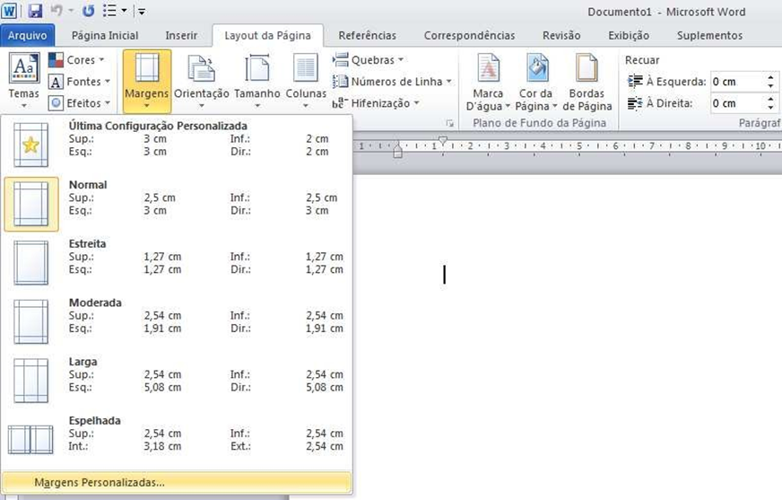
- Tamanho do papel: A4
- Cor do papel: branco ou reciclado
- Fonte: Times New Roman na cor preta
- Tamanho da fonte: 12 para todo o trabalho, inclusive títulos e subtítulos dos elementos textuais. Para as notas de rodapé, epígrafe em página de início de capítulo e/ou seção/subseção, citações longas e legendas, usar tamanho 10.
- Espaçamento entre as linhas no texto: 1,5 cm.
- Espaçamento acima ou abaixo dos parágrafos: não deve haver espaço separando graficamente os parágrafos além do espaçamento entre linhas de 1,5 cm. Texto contínuo.
- Espaço entre a margem superior e os títulos de capítulos: não há. Iniciar o texto na primeira linha da folha.
- Espaço entre o texto e as citações longas (antes e depois da citação): Uma linha de 1,5 cm antes e depois da citação.
- Após clicar na opção Parágrafo, na barra de ferramentas, será exibida uma caixa para definir o recuo para o primeiro parágrafo (1,25 cm), o espaço entre as linhas (1,5 cm) e o recuo (0 cm) para o trecho do trabalho selecionado.
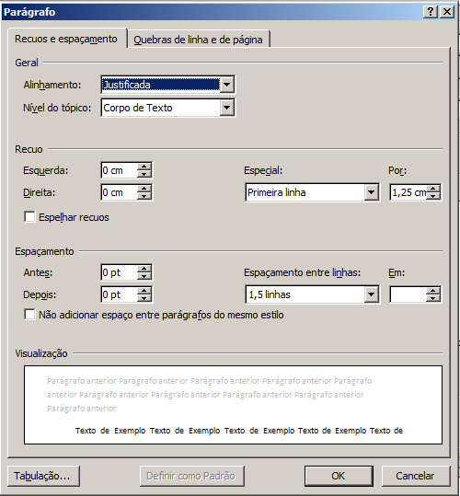

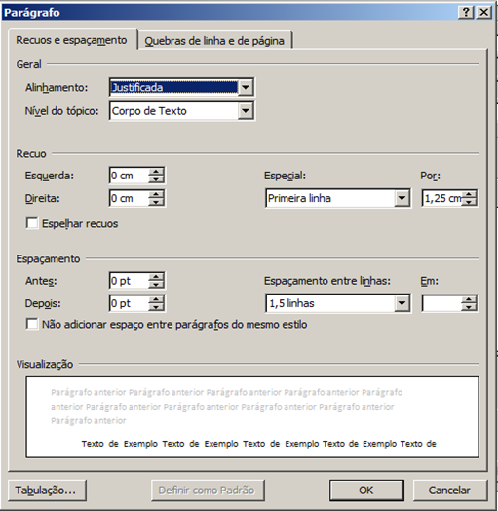

- Espaço entre títulos e subtítulos: 1 espaço de 1,5 cm.
- Espaço entre títulos ou subtítulos e o texto (antes e depois do texto): 1 espaço de 1,5 cm
- Parágrafos: Recuo da primeira linha em 1,25 cm a partir da margem esquerda. Alinhamento do texto justificado.
- Espaçamento: Todo o texto deve ser digitado com espaçamento 1,5 entre as linhas. Exceto: as citações de mais de três linhas, notas de rodapé, referências, legendas das ilustrações e das tabelas, natureza (tipo do trabalho, objetivo, nome da instituição a que é submetido e área de concentração), que devem ser digitados em espaço simples.
- Paginação: As folhas ou páginas pré-textuais devem ser contadas, mas não numeradas. A partir da folha de rosto, conta-se sequencialmente, mas não se numera. A numeração deve constar na primeira folha da página textual, em algarismos arábicos, no canto superior direito da folha, a 2 cm da borda superior, ficando o último algarismo a 2 cm de borda direita da folha. Quanto ao(s) apêndice(s) e anexo(s), a numeração das folhas deve ser de maneira contínua dando seguimento a do texto principal.
- Referências: As referências devem ser elaboradas em espaço simples, alinhadas à margem esquerda do texto e separadas entre si por uma linha em branco de espaço simples.
- Notas de rodapé: Sem espaço entre elas e com fonte tamanho 10. A numeração das notas de rodapé é feita em algarismos arábicos, devendo ter numeração única e consecutiva. Não se inicia a numeração a cada página.
- Numeração progressiva: Trata-se da numeração da divisão das partes textuais que compõem o trabalho, de forma a deixar mais clara a sua sistematização. Os elementos pré-textuais e pós-textuais não recebem numeração. Deve ser elaborada de acordo com a ABNT NBR 6024 (ASSOCIAÇÃO..., 2003c), destacando-se gradativamente os títulos das seções usando recursos tipográficos como negrito, itálico e sublinhado.
Exemplos:

1 TÍTULO

1.1 Subtítulo 1

1.1.1 Subtítulo 2

1.1.1.1 Subtítulo 3

1.1.1.1.1 Subtítulo 4
(deve-se limitar as subdivisões até o quinto algarismo, ou seja, até a seção quinária)

Configuração de títulos e subtítulos no word

O Microsoft Word conta com uma ferramenta para geração automática de sumários que se baseia nos estilos de texto para a sua construção. Para ser possível utilizá-la é necessário que os títulos e subtítulos do texto utilizem estilos pré-existentes no Word. É preciso configurar os estilos Título 1 e Título 2 para que sejam os formatos de títulos e subtítulos, respectivamente. Inicialmente, é preciso exibir a caixa de estilo e selecionar Título 1, modificando-o conforme demonstrado na figura:

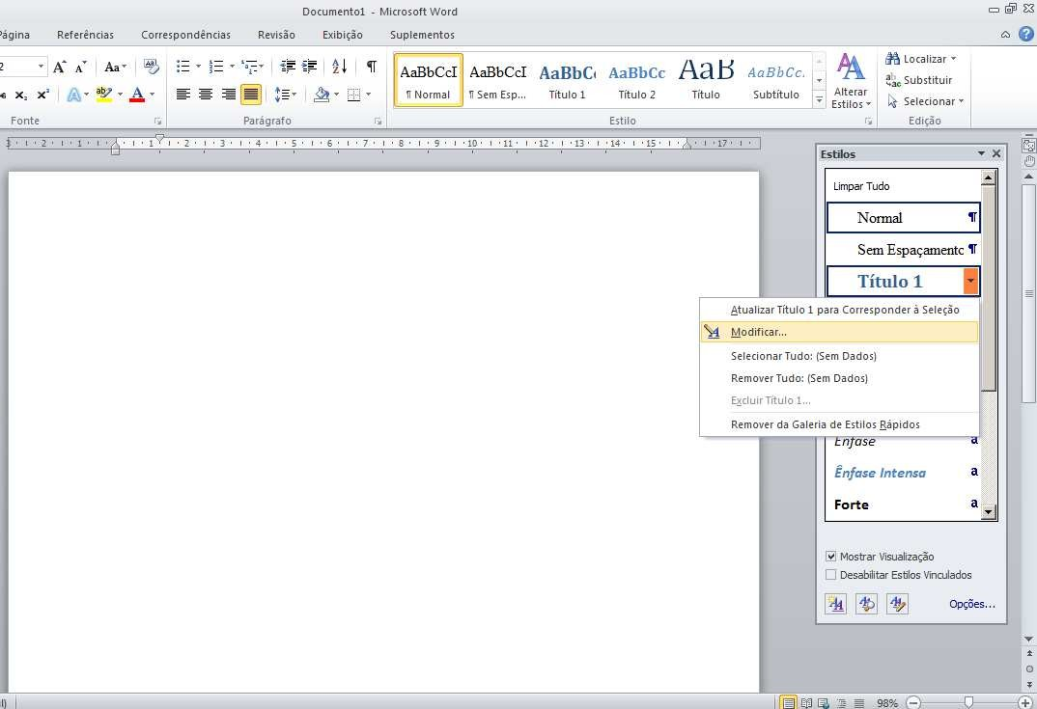
Clique nesta área para exibir a caixa de diálogo estilo

Clique com botão direito do mouse sobre Título 1
Clique na opção modificar

A figura a seguir demonstra os parâmetros iniciais que devem ser ajustados no estilo Título 1 para que o mesmo seja usado na formatação dos títulos.

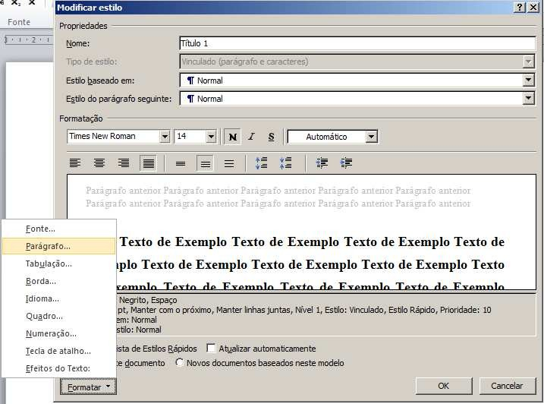
Clique no botão formatar e depois sobre a opção parágrafo para abri a caixa de diálogo de configuração

Para os subtítulos, utilize o estilo Título 2. Siga os mesmos procedimentos de configuração demonstrados para o Título 1, mas com os valores descritos para subtítulo.

Ilustrações

Podem ser desenhos, esquemas, quadros, fotografias, gráficos, mapas, imagens retiradas da internet, dentre outros. Segundo a NBR 14724 (ASSOCIAÇÃO..., 2011), a identificação das ilustrações aparece na parte superior, composta pela palavra designativa (figura, mapa, fluxograma, etc.) seguida de seu número de ordem de ocorrência no texto no formato arábico, travessão e o respectivo título. Após a ilustração, na parte inferior, deve-se indicar a fonte consultada (elemento obrigatório), legenda, notas e outras informações que sejam necessárias. Exemplos:

Gráfico 1 - Frequência dos estudantes nas disciplinas optativas
Fonte: Elaborado pelo autor

Quadro 1 – Tamanho das margens

Anverso (frente) | Esquerda e Superior | 3 cm
Anverso (frente) | Direita e Inferior | 2 cm
Verso | Direita e Superior | 3 cm
Verso | Esquerda e Inferior | 2 cm
Fonte adaptada: ASSOCIAÇÃO... (2011, p. 10)

Fórmulas

As formulas (1 e 2) podem ser destacadas do texto para facilitar a leitura. Se necessário, pode-se numerá-las com algarismos arábicos entre parênteses alinhados à direita. Para as fórmulas é permitida uma entrelinha maior para comportar os expoentes e índices. Exemplos:

x2 + z3 = n (1)
(n + n4)/z = x (2)

Tabelas

Devem seguir as Normas de Apresentação Tabular do IBGE (INSTITUTO..., 2003), disponíveis em: http://biblioteca.ibge.gov.br/visualizacao/monografias/GEBIS - RJ/normastabular.pdf . A indicação de uso das Normas de Apresentação Tabular do IBGE para a produção de tabelas está presenta na NBR 14724:2011.
Exemplo:

Tabela 1 - Produção de cana de açúcar em São José – SP

Ano | Produção  (1000 t)
2000 | 3.126
2001 | 3.598
2002 | 3.106
2003 | 3.509
2004 | 3.897
Fonte: Fictícia (2011)

Inserção de quebra de seção e numeração de paginas no Word

Para exibir numeração em apenas uma parte de um documento Word é necessário inserir uma quebra de seção e desvincular uma seção da outra. É aconselhável que este procedimento seja realizado antes do início da produção do texto. Desse modo, após criar um documento em branco, selecione a aba Layout da Página, localize o item Quebras e selecione a opção Próxima Página, como demostrado abaixo:

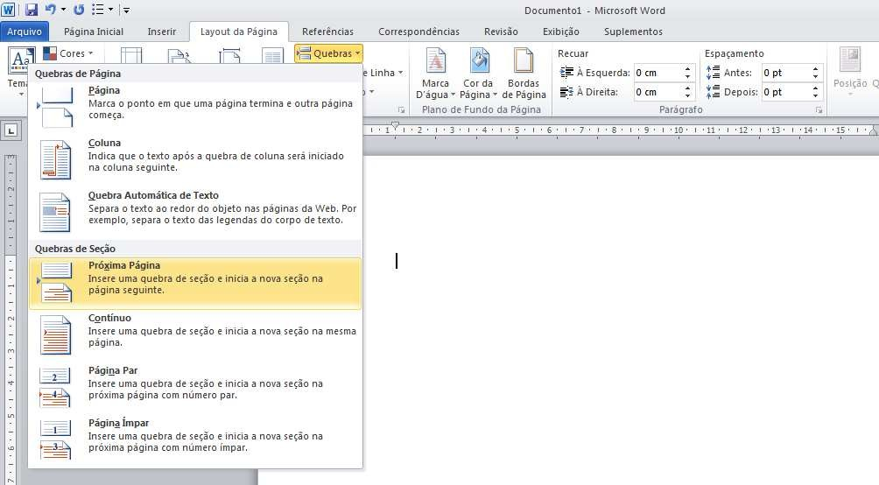

Em seguida, desvincule as seções. Para isso, é necessário clicar com botão direito do mouse próximo do início da página e selecionar Editar Cabeçalho, conforme demonstrado a seguir:

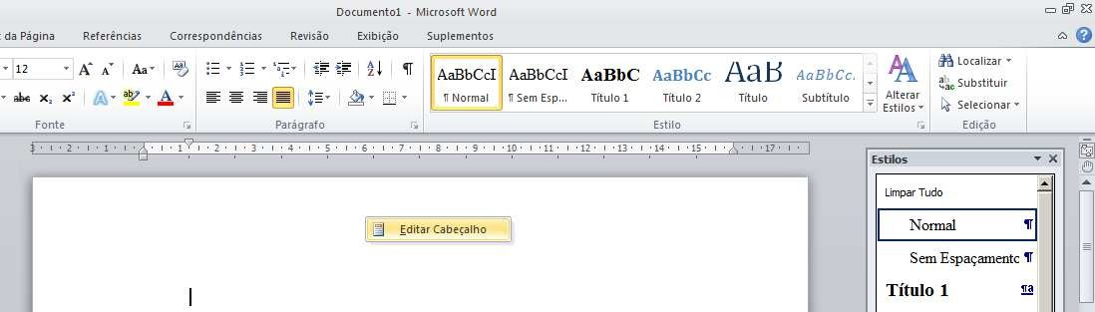

Com a edição de cabeçalho aberta, selecione a área desejada e desabilite a opção Vincular ao Anterior:

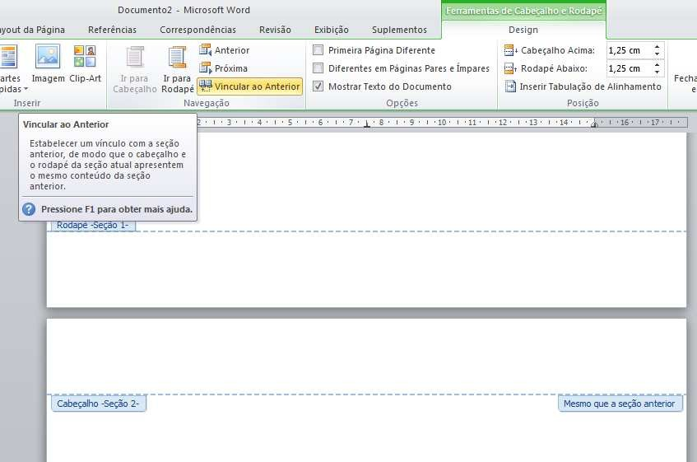
Selecione esta área no cabeçalho da seção 2 e clique e Vincular ao anterior

